МИНИСТЕРСТВО СЕЛЬСКОГО ХОЗЯЙСТВА
РОССИЙСКОЙ ФЕДЕРАЦИИ

Департамент научно-технологической политики и образования

ФГБУ "СЕВЕРО-ЗАПАДНАЯ Государственная зональная
машиноиспытательная станция"

ОТЧЕТ № 10-31-14 (6240612)
от 28 августа 2014 г.
выполнения информационной услуги
по результатам базовых испытаний импортного образца
РАЗБРАСЫВАТЕЛЯ МИНЕРАЛЬНЫХ УДОБРЕНИЙ
SIPMA RN 500 BORYNA
фирмы «Sipma S.A.», Польша

Калитино 2014
СОДЕРЖАНИЕ

Введение 3
1. Назначение машины 4
2. Условия испытаний и режимы работы машины 6
3. Результаты испытаний 7
3.1. Показатели назначения 7
3.2. Перечень несоответствий машины требованиям НД 8
4. Заключение по результатам испытаний 9
5. Выводы 11
Приложение А. Оценка эффективности изменений, внесенных
в конструкцию машины и особенности конструкции 12

ВВЕДЕНИЕ

Наименование машины | разбрасывателm минеральных удобрений
Марка машины | SIPMA RN 500 BORYNA
Заводской номер машины | 01123
Год изготовления | 2013
Изготовитель | фирма "SIPMA S.A.", Польша
Сведения о сертификации | сертификат отсутствует
Период проведения испытаний | 15.04.14-27.06.2014
Место проведения испытаний | ЗАО «Можайское» Ломоносовского района Ленинградской области

Испытания серийного импортного образца разбрасывателя минеральных удобрений SIPMA RN 500 BORYNA проведены на соответствие требованиям СТО АИСТ 1.13-2012 и ГОСТ Р53489-2009 по рабочей программе и методике, утвержденной 22 апреля 2014 года директором ФГБУ «Северо-Западная МИС».

1. НАЗНАЧЕНИЕ МАШИНЫ

Разбрасыватель минеральных удобрений SIPMA RN 500 BORYNA предназначен для поверхностного (сплошного) внесения гранулированных минеральных удобрений на полях уклоном до 12 градусов.
Агрегатируется с тракторами мощностью 60 л.с. Привод рабочих органов разбрасывателя осуществляется от ВОМ трактора с частотой вращения 540 об/мин.
Особенности конструкции:
- управление дозирующими задвижками бункеров с помощью гидравлического сервомеханизма.

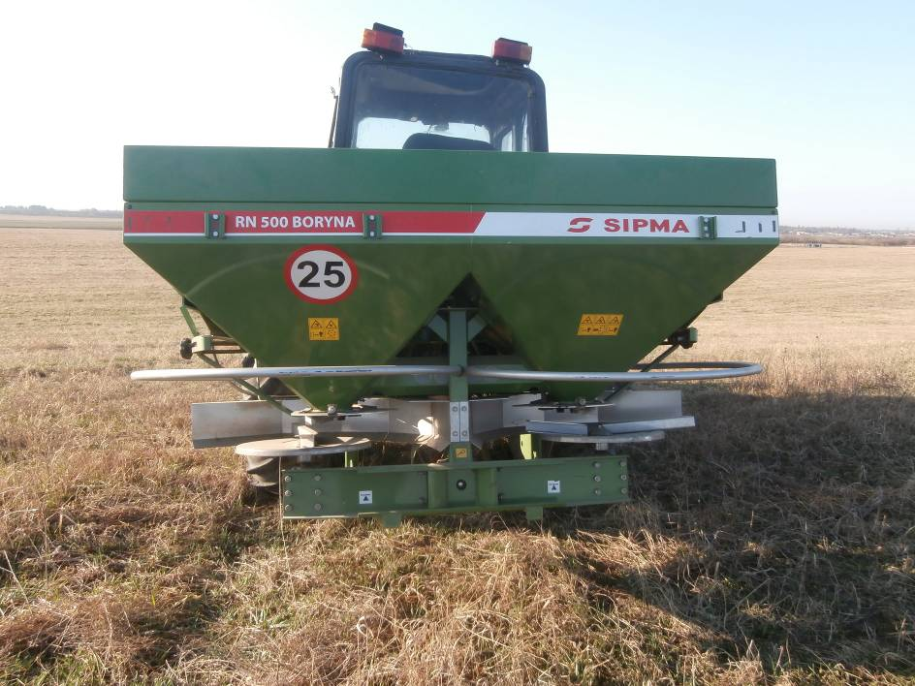

Рисунок 1. Разбрасыватель минеральных удобрений
SIPMA RN 500 BORYNA (сзади).

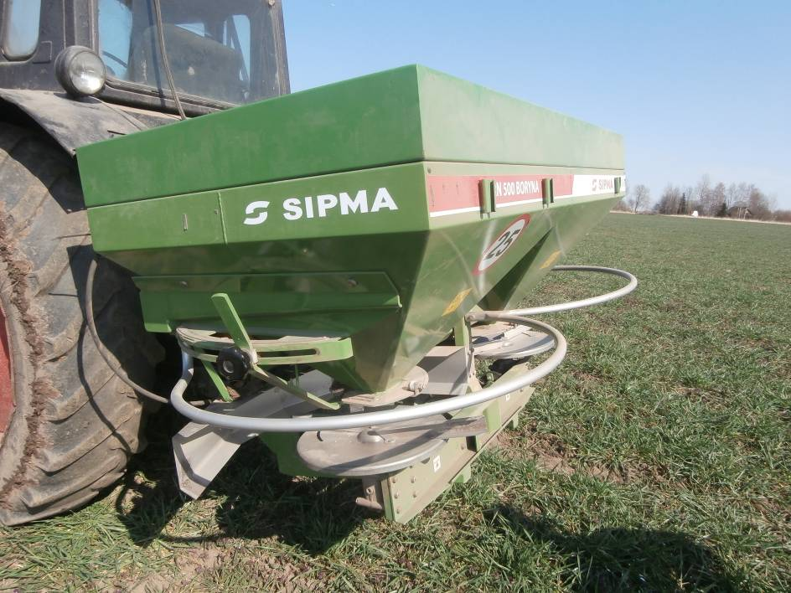

Рисунок 2. Разбрасыватель минеральных удобрений
SIPMA RN 500 BORYNA (сбоку слева).

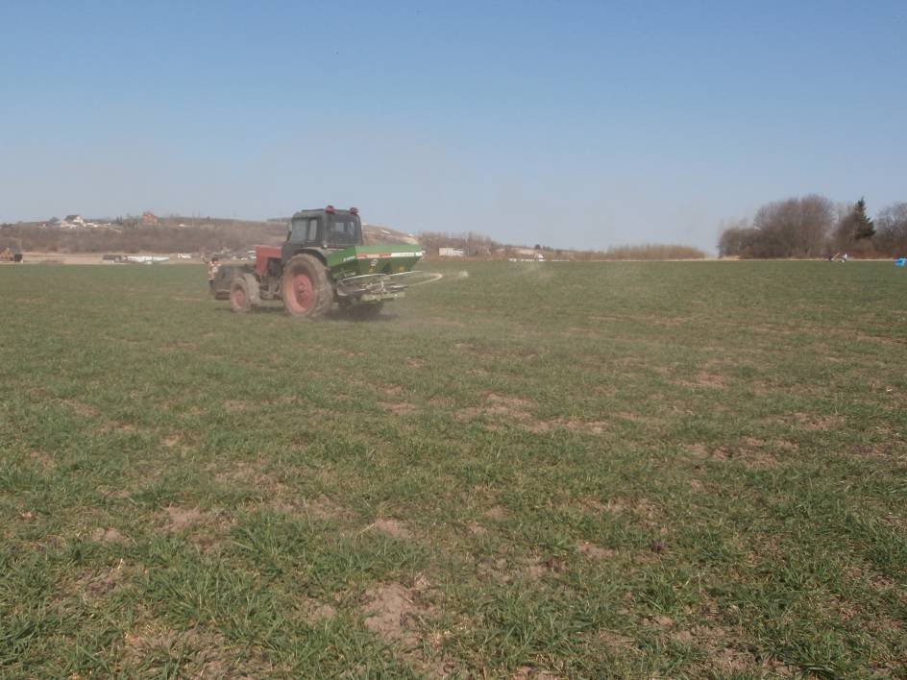

Рисунок 3. Разбрасыватель минеральных удобрений
SIPMA RN 500 BORYNA в агрегате
с трактором МТЗ-82.1 в работе.
2. УСЛОВИЯ ИСПЫТАНИЙ

Показатель | Значение показателей по:
Показатель | СТО АИСТ  1.13-2012 | данным испытаний
Вид работы | разбрасывание гранулированных удобрений на пахотных площадях и лугах * | внесение твердых гранулированных минеральных удобрений
Фон | стерня зерновых, после укоса трав и уборки пропашных культур, подкормка озимых культур и многолетних трав | подкормка озимых  культур
Способ погрузки | нет данных | вручную
Характеристика исходного материала
Вид и наименование удобрения | гранулированные минеральные удобрения * | аммиачная селитра
Угол естественного откоса, град. | нет данных | 27,0
Насыпная плотность, кг/м³ | то же | 980,8
Влажность удобрений, % | не более 0,3** | 0,2
Гранулированный состав,%, массовая доля гранул размером, мм:
- менее 1 | не более 4,0** | 13,5
- от 1 до 4 | не менее 95** | 86,4
- от 4 до 6 | нет данных | 0,1
- свыше 6 | 0** | 0
Характеристика участка:
Тип почвы | нет данных | дерново-среднеподзолистый
Рельеф, град | до 12,0* | 0,6
Микрорельеф, ± см | нет данных | 1,9
Влажность почвы в слое  от 0 до 10 см, % | то же | 23,5
Твёрдость почвы в слое  от 0 до10 см, мПа | -"- | 1,9
Высота растений, см | -"- | 11,5
Температура воздуха, ⁰С | -"- | 17,5
Относительная влажность воздуха, % | -"- | 75,0
Скорость ветра, м/с | -"- | 1,8
Направление ветра по отношению к движению машины, град | -"- | 35

*) по инструкции по эксплуатации.
**) ГОСТ 2-85
3. РЕЗУЛЬТАТЫ ИСПЫТАНИЙ
3.1. Показатели назначения

Показатель | Значение показателя по:
Показатель | инструкции по  обслуживанию | данным  испытаний
Техническая характеристика
Агрегатируется (марка трактора) | трактора мощностью  44 кВт  (60 л.с.) | Беларус 82.1
Привод | от ВОМ трактора
Ширина захвата, м:
- конструкционная | 10-18 | 18,0
- рабочая | нет данных | 18,0
Скорость движения, км/ч
- рабочая | 6-12 | 9,69
- транспортная | 25 | 30
Габаритные размеры разбрасывателя, мм:
- длина | 1140 | 1140
- ширина | 2025 | 2000
- высота | 1100 | 1080
Дорожный просвет, мм | -"- | 540
Общая масса в комплектации поставки, кг | 300 | 300*
Функциональные показатели
СТО АИСТ
1.13-2012
Производительность за 1 ч, га:
- основного времени | нет данных | 17,44
- сменного времени | то же | 3,64
Удельный расход топлива, кг/га (кг/т) | -''- | 0,59
Эксплуатационно-технологические
коэффициенты:
- надежности технологического  процесса | -''- | 1,00
- использования сменного времени | -''- | 0,21
Показатели качества выполнения технологического процесса:
- фактическая доза удобрения на рабочей ширине внесения, кг/га | 95-11490 | 240,0
- отклонение фактической дозы внесения от заданной, % | до 8,0 | 4,0
- нестабильность дозы внесения удобрений, % | до 10,2 | 22,1
- фактическая рабочая ширина внесения удобрения, м | - | 18,0
- неравномерность распределения удобрения на рабочей ширине захвата, % | нет данных | 10,1
- неравномерность распределения удобрения по ходу движения машины, % | до 7,0 | 8,5

*) По инструкции по обслуживанию
3.2. Перечень несоответствий машины требованиям НД

Показатель и номер пункта НД | Значение показателя по:
Показатель и номер пункта НД | НД | данным испытаний
Нестабильность дозы внесения удобрений  СТО АИСТ 1.13-2012 | до 10,2% | 22,1%
Неравномерность распределения по ходу движения машины  СТО АИСТ 1.13-2012 | до 7,0% | 8,5%
Соответствие требованиям ГОСТ Р 53489-2009 | Требуется | Разбрасыватель не соответствует требованиям ГОСТ Р 53489-2009 по 4 пунктам: 4.6.1.1, 4.6.1.8, 4.14.2, 5.1.4
4. ЗАКЛЮЧЕНИЕ ПО РЕЗУЛЬТАТАМ ИСПЫТАНИЙ

В результате проведённых испытаний разбрасывателя SIPMA RN 500 BORYNA установлено:
- разбрасыватель минеральных удобрений RN 500 BORYNA имеет удовлетворительное качество изготовления. Техническая документация представлена инструкцией по эксплуатации с картой внесения удобрений без перевода. Крепежные детали имеют антикоррозионное покрытие. Все основные узлы и рабочие органы изготовлены из нержавеющей стали;
- разбрасыватель минеральных удобрений SIPMA RN 500 BORYNA выполняет технологический процесс на поверхностном внесении гранулированных минеральных удобрений с фактической дозой внесения 240,0 кг/га, шириной 18,0 м и неравномерностью по рабочей ширине захвата 10,1 %; нестабильность дозы внесения удобрений составила 22,1% (по СТО АИСТ 1.13-2012 – до 10,2%), неравномерность распределения удобрения по ходу движения машины – 8,5% (по СТО АИСТ 1.13-2012 – до 7,0%);
- производительность за час основного времени получена 17,44 га, производительность за час сменного времени - 3,64 га, удельный расход топлива за время сменной работы - 0,59 кг/га;
- конструкция разбрасывателя минеральных удобрений SIPMA RN 500 BORYNA соответствует требованиям ГОСТ Р 53489-2009, за исключением 4 пунктов;
- совокупные затраты на внесении минеральных гранулированных удобрений SIPMA RN 500 BORYNA в агрегате с трактором Беларус 82.1 составляют 135,91 руб./га.
Оценка особенностей конструкции:
- управление дозирующими задвижками бункеров с помощью гидравлического сервомеханизма удобно, отказов при наработке 30 часов не отмечалось.

Недостатки:

1. Разбрасыватель минеральных удобрений SIPMA RN 500 BORYNA не соответствует требованиям СТО АИСТ1.13-2012 по нестабильности дозы внесения удобрений - 22,1% (по СТО АИСТ - до 10,2%) и неравномерности распределения удобрения по ходу движения машины - 8,5% (по СТО АИСТ - до 7,0%)
2. Конструкция разбрасывателя минеральных удобрений SIPMA RN 500 BORYNA не соответствует требованиям ГОСТ Р 53489-2009 по 3 пунктам:
- разбрасыватель не оборудован светоотражателями (п. 4.6.1.1, 4.6.1.8);
- на бункере отсутствует предупреждающая надпись "Перевозка людей запрещена!" (п.4.14.2);
- на элементах конструкции отсутствуют предупредительные надписи о необходимости применения обслуживающим персоналом средств индивидуальной защиты (п.5.1.4).
3. Инструкция по эксплуатации представлена без перевода.
5. ВЫВОДЫ

Разбрасыватель минеральных удобрений SIPMA RN 500 BORYNA фирмы "SIPMA S.A.", Польша соответствует требованиям сельскохозяйственного производства СТО АИСТ 1.13-2012 по показателям назначения (за исключением нестабильности дозы внесения удобрений и неравномерности распределения удобрения по ходу движения машины), надежности и требованиям ГОСТ Р 53489-2009 по показателям безопасности, за исключением четырех пунктов:
- разбрасыватель не оборудован светоотражателями (п. 4.6.1.1, 4.6.1.8);
- на бункере отсутствует предупреждающая надпись "Перевозка людей запрещена!" (п.4.14.2);
- на элементах конструкции отсутствуют предупредительные надписи о необходимости применения средств индивидуальной защиты (п.5.1.4).

Директор ФГБУ "Северо-Западная МИС В.В.Конюхов

Главный инженер С.М.Нисин

Рук. отдела метрологии и
контроля качества М.Г.Стуликова

Рук. отдела испытаний машин для
растениеводства и животноводства Н.А.Волков

Ведущий инженер Т.И.Горных

Приложение А

Оценка эффективности изменений, внесенных в
машину, по сравнению с ранее испытанным образцом и
в процессе испытаний

Разбрасыватель минеральных удобрений SIPMA RN 500 BORYNA в ФГБУ «Северо-Западная МИС» испытывается впервые. Изменения в конструкцию разбрасывателя в процессе испытаний не вносились.

